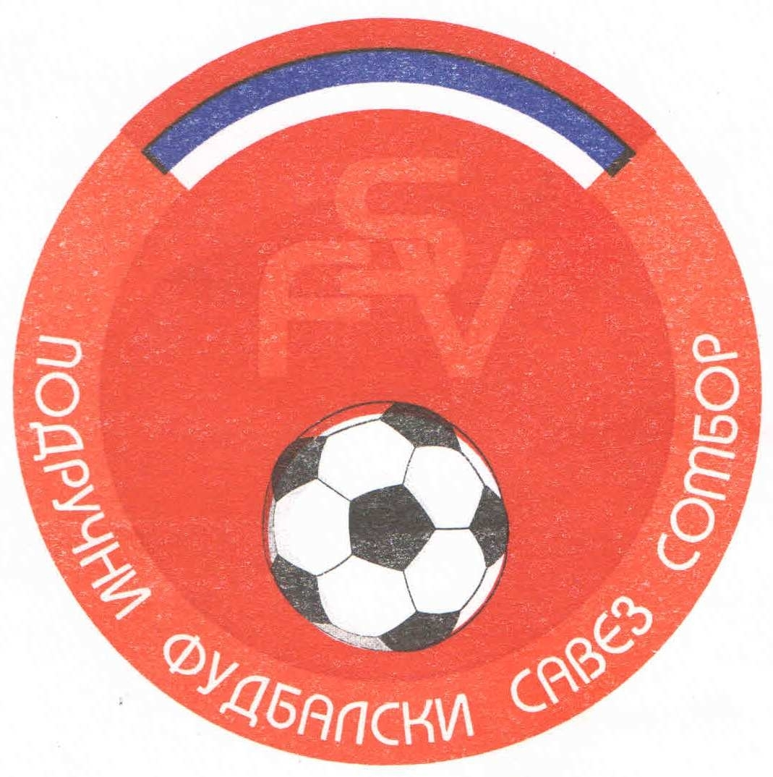
Подручни фудбалски савез Сомбор
25000 Сомбор, Венац Петра Бојовића 11
Тел/фах: 025-412-023
Ж.р.: 325-9500600013474-77
Е-Маил: pfssombor2021@gmail.com
Сајт: pfssombor.org.rs

ПОДРУЧНА ФУДБАЛСКА ЛИГА СОМБОР

БИЛТЕН број 20

02. април 2025.

- Регистрација утакмица 20. Коло
ПФЛ „СОМБОР“
Одигране утакмице 20. Кола
29/30 март 2025

Резултати:
Црвенка 1 : 2 Будућност(Г)
Раванград 2018 2 : 3 Будућност(М)
Раднички 2 : 3 Динамо 1923
Чск Пивара 0 : 2 Ж а к
Славија 2 : 1 Кривањ
Русин 0 : 2 Липар
Б с к 5 : 1 Херцеговац
Борац 46 0 : 1 Крила Крајине

ТАБЕЛА

1.ФК“Будућност“(Г) 20 17 1 2 60:19 52
- ФК“Ж а к“ 20 13 2 5 46:14 41
- ФК“Будућност“(М) 20 13 2 5 48:22 41
- ФК“Динамо 1923“ 20 12 3 5 50:23 39
- ФК“Крила Крајине“ 20 8 7 5 41:26 31
- ФК“Русин“ 20 9 3 8 24:28 30
- ФК“Борац 46“ 20 8 3 9 27:21 27
- ФК“Б с к“ 20 8 3 9 35:42 27
- ФК“Раднички“ 20 7 5 8 43:37 26
- ФК“Кривањ“ 20 8 2 10 33:29 26
- ФК“Црвенка“ 20 8 2 10 47:47 26
- ФК“Липар“ 20 7 4 9 34:38 25
- ФК“Славија“ 20 7 4 9 27:32 25
- ФК“Раванград 2018“ 20 4 5 11 42:53 17
- ФК“Чск Пивара“ 20 3 3 14 17:63 12
- ФК“Херцеговац“ -1 20 3 1 16 16:96 9

2. Одлуке дисциплинског судије из 20. Кола

- На основу члана 48. Статута Подручног фудбалског савеза Сомбор а у складу са чланом 53. Дисциплинског правилника ФС Србије (Службени лист„Фудбал“ Ванредни број 3 од 15.06.2017.) и члана 3. Одлуке Извршног одбора Подручног Фудбалског савеза Сомбор о висини новчаних казни које се могу изрећи клубовима, играчима, тренерима, судијама и другим спортским радницима Извршни одбор ПФС Сомбор је донео Одлуку о примени члана 53. Дисциплинског правилника ФСС број 384-7-2017.године.Фудбалски клуб „Кривањ“ из Селенче, кажњава се новчаном казном у износу од 3.000,оо ( три хиљаде динара) због изрицања 6 (шест) жутих картона играчима на утакмици Славија из Пивница и Кривањ из Селенче, играна 30.03.2025. у Пивницама.
Рок плаћања изречене новчане казне је 15 дана,рачунајући од
правоснажности одлуке, у смислу члана 10. Дисциплинског правилника.

- На основу члана 48. Статута Подручног фудбалског савеза Сомбор а у складу са чланом 53. Дисциплинског правилника ФС Србије (Службени лист„Фудбал“ Ванредни број 3 од 15.06.2017.) и члана 3. Одлуке Извршног одбора Подручног Фудбалског савеза Сомбор о висини новчаних казни које се могу изрећи клубовима, играчима, тренерима, судијама и другим спортским радницима Извршни одбор ПФС Сомбор је донео Одлуку о примени члана 53. Дисциплинског правилника ФСС број 384-7-2017.године.Фудбалски клуб „Липар“ из Липара, кажњава се новчаном казном у износу од 2.500,оо ( Две хиљаде и петсто динара) због изрицања 5 (пет) жутих картона играчима на утакмици Русин из Руског Крстура и Липар из Липара, играна 30.03.2025. у Липару.
Рок плаћања изречене новчане казне је 15 дана,рачунајући од
правоснажности одлуке, у смислу члана 10. Дисциплинског правилника.

- На основу члана 63. Дисциплинског правилника Фудбалског савеза Србије Кажњава се ФК“Липар“ из Липара због пропуста у организацији утакмице 19.кола ФК“Липар“ и ФК“Б с к“ из Бачког Брестовца новчаном казном у износу од 10.000,оо динара.

ПОУКА О ПРАВНОМ ЛЕКУ:
Против свих горе наведених одлука дисциплинског судије донетих у првом степену одлучивања, све заинтересоване стране имају право улагања жалби другостепеном органу, односно Комисија за жалбе Подручног фудбалског савеза Сомбор. Рок за подношење жалби је 48 (четрдесет осам) часова од пријема првостепених одлука, објављених и досављених свим заинтересованим странама искључиво путем билтена, који је званичкно службено гласило. Жалбе се достављају препоручено путем поште.
Уз жалбу обавезно доставити доказ о уплаћеној такси за жалбу у износу од 3.000,оо динара. Овај износ се уплаћује на рачун ПОДРУЧНОГ ФУДБАЛСКОГ САВЕЗА СОМБОР број: 325-9500600013474-77.

КОМЕСАР ЗА ТАКМИЧЕЊЕ ДИСЦИПЛИНСКИ СУДИЈА ПФЛ
Дражић Лазар, с.р. Марјанац Драган, с.р.

